

Министерство образования и молодежной политики Свердловской области

ГАПОУ СО «Екатеринбургский колледж транспортного строительства»

Отчёт по учебной практике

УП 01.01

Выполнил: Бондырев И.Н.

Группа: ПР-22

Преподаватель: Мирошниченко Г.В.

2023

Содержание

1. **Задание №1 Мобильное приложение «Дневник тренировок»** 3

1.1 Описание задачи 3

1.2 Структура проекта 3

1.3 Описание разработанных функций 3

1.4 Алгоритм решения 3

1.5 Используемые библиотеки 3

1.6 Тестовые случаи 3

1.7 Используемые инструменты 3

1.8 Описание пользовательского интерфейса 3

1.9 Приложение (pr screen экранов) 3

# 1. **Задание №1 Мобильное приложение «Дневник тренировок»**

## Описание задачи

Создать проект для демонстрации работы: ввод-вывод информации об

объектах базового класса и класса потомка.

Разработать модульные тесты к реализованным методам классов. 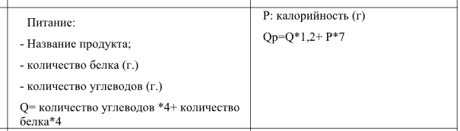

## Структура проекта

Классы:

Nutrition-базовый класс

SecondaryNutrition-класс потомок

NutritionBook-класс содержащий методы удаления и добавления

Form1-содержит события кнопок, и выполнение методов

## 1.3 Описание разработанных функций

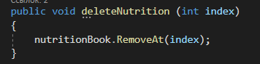

Входные данные index(int)-индекс продукта который удалят

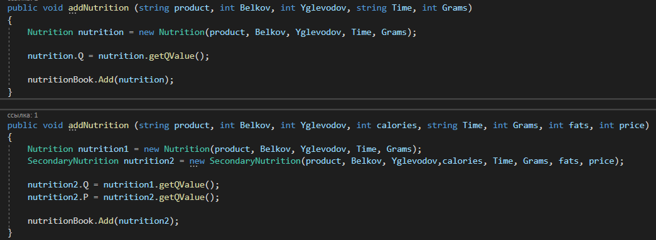

Перегрузка метода для добавления в базовый и класс потомка объекта

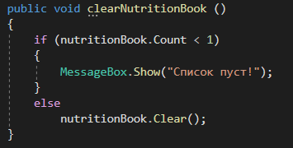

Очищает список

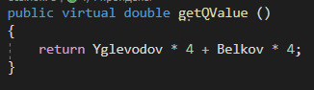

Получение качества продукта из базового класса

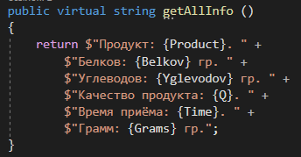

Выводит информацию о продукте базового класса

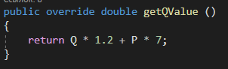

Получение качества продукта из класса потомка

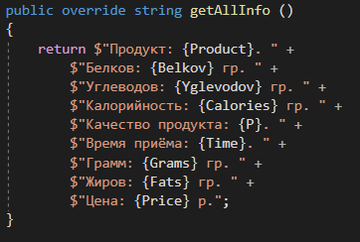

Выводит информацию о продукте класса потомка

## 1.4 Алгоритм решения

Блок схема базового класса



Блок схема класса потомка



Блок схема дополнительного класса с методами



Блок схема формы



## 1.5 Используемые библиотеки

using System;

using System.Collections;

using System.Collections.Generic;

using System.Windows.Forms;

using System.Linq;

## 1.6 Тестовые случаи

(Описать основные тестовые случаи. Дать описание: название теста, назначение теста, входные данные, ожидаемый результат.).

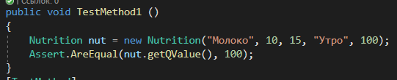

Тест ожидает качество продукта базового класса

Через конструктор берет данные для его вычесления(ожидает 100 получает 100)

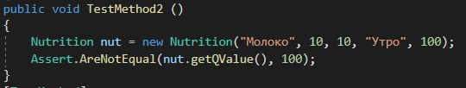

Тест ожидает неверное качество продукта базового класса

Через конструктор берет данные для его вычесления(ожидает 100 получает 80)

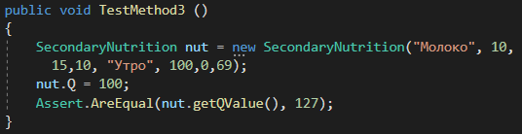

Тест ожидает качество продукта класса потомка

Через конструктор берет данные для его вычесления(ожидает 127 получает 127)

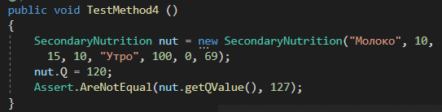

Тест ожидает неверное качество продукта класса потомка

Через конструктор берет данные для его вычесления(ожидает 127 получает 7)

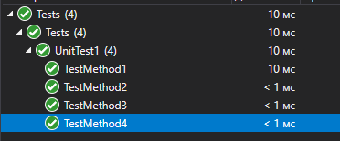

## 1.7 Используемые инструменты

Язык программирования-C#

Среда разработки- Visual Studio

Фреймворк- .net

## 1.8 Описание пользовательского интерфейса

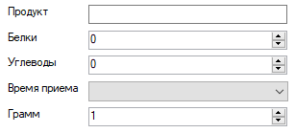

Заполнение данных базового класса

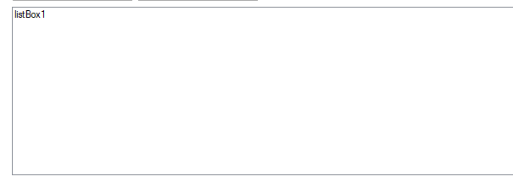

Вывод данных о продукте базового класса

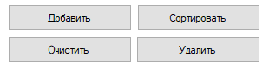

Кнопки для добавление и удаления продукта, очистки и сортировки данных(лист)

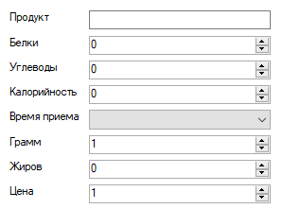

Заполнение данных класса потомка

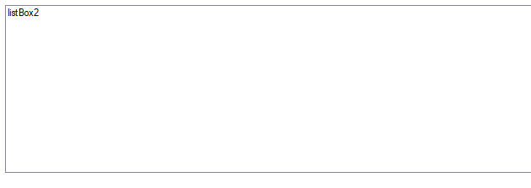

Вывод данных о продукте класса потомка



Кнопки для добавление и удаления продукта, очистки данных(лист)

## 1.9 Приложение (pr screen экранов)

